Министерство образования и науки Российской Федерации
Федеральное государственное автономное образовательное учреждение
высшего образования
Национальный исследовательский ядерный университет «МИФИ»
Саровский физико-технический институт – филиал НИЯУ МИФИ
Факультет информационный технологий и электроники
Кафедра философии и истории
XХV студенческая конференция по гуманитарным и социальным наукам
Х студенческая конференция по истории
«Ядерный университет и духовное наследие Сарова:
Знаменательные даты года»
24 апреля 2018 г.

Сергей Петрович Трубецкой (1790 – 1860гг).

Доклад:
студентов группы ИТ-17Д, ВТ-17Д
П. Круглова (руководитель), А. Рыбальченко, Ю. Возной
Преподаватель:
кандидат исторических наук, доцент
О.В. Савченко

Саров-2018
Слайд 1
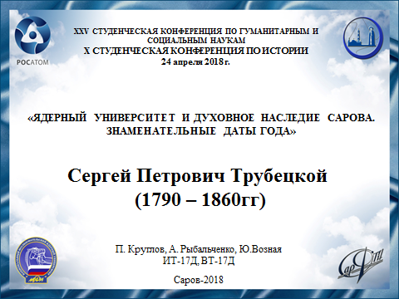
Добрый день! Мы представляем доклад о жизни Сергея Петровича Трубецкого.
Слайд 2
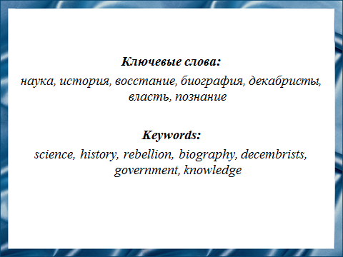
Актуальность нашего доклада - личность С.П. Трубецкого, являющейся самой противоречивой среди декабристов. Если этого нельзя было определить раньше, то это становится очевидным сейчас, если рассмотреть все события и их причинно-следственную связь.
Слайд 3
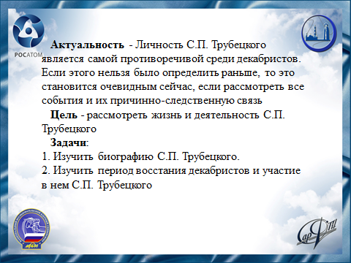
Целью нашей работы является рассмотрение основных этапов жизни С.П. Трубецкого и его участие в подготовке восстания декабристов, а также изучить причины, по которым он не принимал в нем участия.
Слайд 4
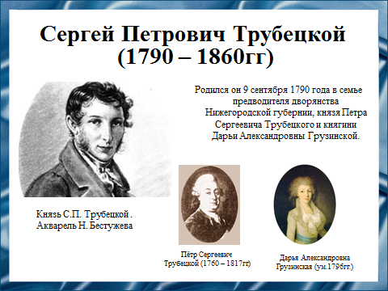
Родился Сергей Петрович 9 сентября 1790 года в семье предводителя дворянства Нижегородской губернии, князя Петра Сергеевича Трубецкого и княгини Дарьи Александровны Грузинской.

Слайд 5
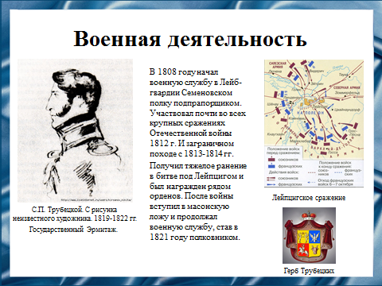
В 1808 году начал военную службу в Лейб-гвардии Семеновском полку подпрапорщиком. Участвовал почти во всех крупных сражениях Отечественной войны 1812 г. И заграничном походе с 1813-1814 гг.
Получил тяжелое ранение в битве под Лейпцигом и был награжден рядом орденов. После войны вступил в масонскую ложу и продолжал военную службу, став в 1821 году полковником.
С.П. Трубецкой был основателем первых декабристских обществ - «Союз спасения» и «Союз Благоденствия».
Слайд 6
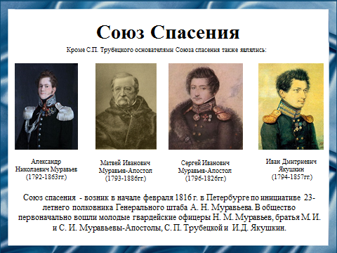
Союз спасения - возник в начале февраля 1816 г. в Петербурге по инициативе 23-летнего полковника Генерального штаба А. Н. Муравьева. В общество первоначально вошли молодые гвардейские офицеры Н. М. Муравьев, братья М. И. и С. И. Муравьевы-Апостолы, С. П. Трубецкой и И.Д. Якушкин. Свое окончательное устройство общество получило через год, когда в него вступил приехавший в Петербург энергичный П. И. Пестель. Это была еще малочисленная, носившая заговорщический характер группа единомышленников, насчитывавшая не более 10 - 12 членов. Лишь в конце существования в ней состояло 30 человек. Союз спасения был распущен в 1818 г. На его месте возникло новая тайная организация – «Союз Благоденствия», а князь С.П. Трубецкой стал одним из самых активных ее членов.
Слайд 7
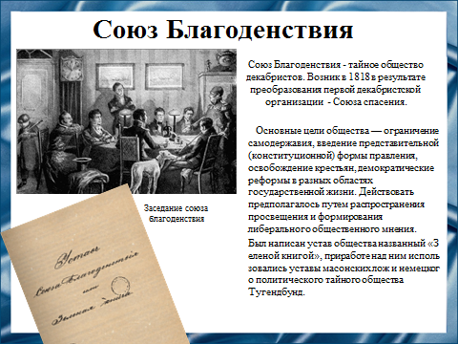
Союз Благоденствия - тайное общество декабристов. Возник в 1818 в результате преобразования первой декабристской организации - Союза спасения.
Основные цели общества — ограничение самодержавия, введение представительной (конституционной) формы правления, освобождение крестьян, демократические реформы в разных областях государственной жизни. Действовать предполагалось путем распространения просвещения и формирования либерального общественного мнения. Был разработан устав «Зеленая книга».
Организационное построение и легальные формы деятельности «С. б. » фиксировались в 1-й части устава («Зелёная книга»); во 2-й части, известной лишь основному ядру общества, формулировалась «сокровенная» цель «С. б.» — уничтожение самодержавия, крепостничества, введение конституционного правления. Эти цели предполагалось достичь относительно мирными средствами.
Слайд 8
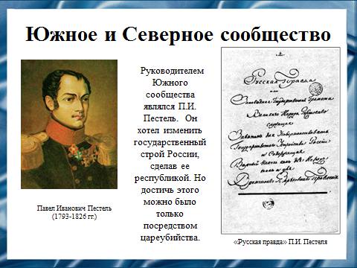
В дальнейшем членами союза было принято решение о создании двух обществ – Северного и Южного. С.П. Трубецкой стал одним из организаторов и руководителей Северного общества, войдя в его руководящий орган – Верховную думу.
Руководителем Южного сообщества являлся П.И. Пестель. Он хотел изменить государственный строй России, сделав ее республикой. Но достичь этого можно было только посредством цареубийства. П. Пестель создал сторонник революционных действий, предполагая, что во время революции потребуется диктатура временного верховного правления. Поэтому он составил проект с очень длинным заголовком «Русская Правда, или Заповедная Государственная Грамота Великого Народа Российского», служащая заветом для усовершенствования Государственного устройства России и содержащая верный наказ как для народа, так и для Временного Верховного Правления», или сокращенно «Русская правда» (по аналогии с законодательным документом Киевской Руси). Фактически это был конституционный проект.
Слайд 9
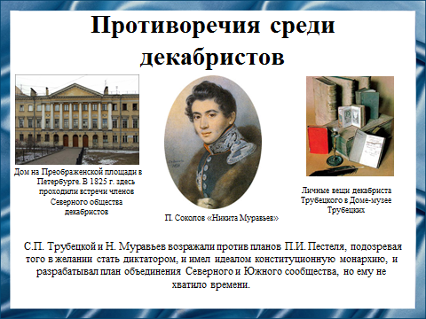
Но С.П. Трубецкой возражал против П.И. Пестеля, подозревая того в желании стать диктатором, и имел идеалом конституционную монархию, и разрабатывал план объединения Северного и Южного сообщества, но ему не хватило времени.
Слайд 10
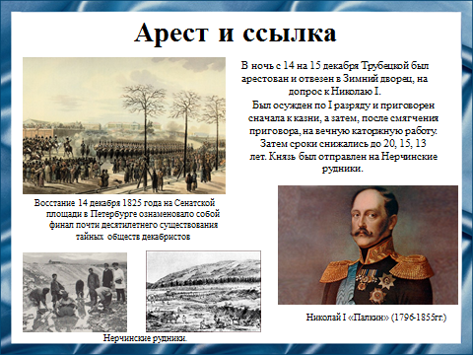
В ночь с 14 на 15 декабря Трубецкой был арестован и отвезен в Зимний дворец, на допрос к Николаю I. Был осужден по I разряду и приговорен сначала к казни, а затем, после смягчения приговора, на вечную каторжную работу. Затем сроки снижались до 20, 15, 13 лет. Первоначально Трубецкой отбывал наказание в Нерчинских рудниках, позднее — на Петровском заводе. По царскому указу отправлен на поселение в село Оёк Иркутской губернии, жене разрешено жить с детьми в Иркутске. С.П. Трубецкому разрешено приезжать туда на время.
Слайд 11
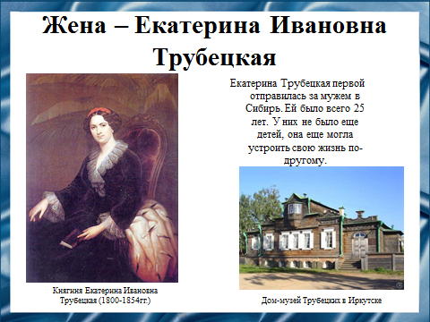
Екатерина Трубецкая отправилась за мужем в Сибирь. Ей было всего 25 лет. Она одной из первых решила поехать за мужем в Сибирь - ей удалось получить на это разрешение у императора.
Николай I и императрица Александра Федоровна попытались отговорить ее от этой затеи, но она осталась непреклонна. "Вы хорошо делаете, что хотите последовать за своим мужем, на вашем месте и я не колебалась бы сделать тоже!", - сказала императрица.
После 13 лет каторги, уготованных для князя, Трубецкие перебираются в село Иркутской области. Чтобы заработать на жизнь, Сергей Петрович начал заниматься хозяйством - выращивать скот, разводить овощи. В свободное время он пишет мемуары.
У Екатерины Ивановны долго не было детей, только через девять лет в Чите родился их первенец. Всего у Трубецких было четыре дочери и три сына.
Екатерина Ивановна умерла в Иркутске в 1854 году.
Слайд 12
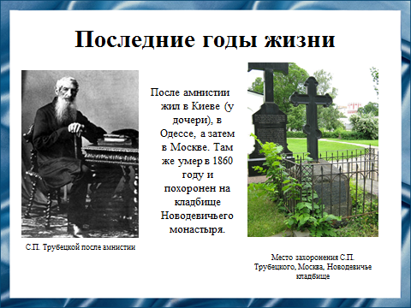
В 1856 году Трубецкой получает свободу. Он был восстановлен в правах дворянина, но без княжеского титула. В Москве ему постоянно проживать не разрешили - он мог приезжать туда только с разрешением полиции, и Сергей Петрович отправился в Киев. По словам современников, он был в это время «добродушен и кроток, молчалив и глубоко смиренен».
Декабрист скончался 4 декабря 1860 года в Москве и был похоронен на кладбище Новодевичьего монастыря.
Слайд 13
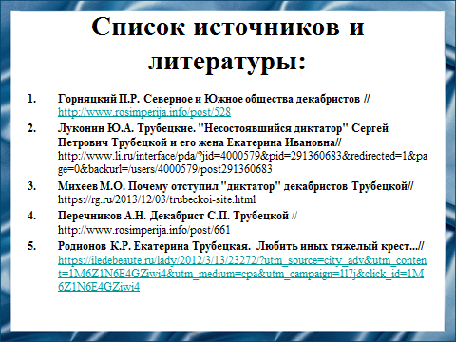
Наш доклад основывается на данных источниках и литературе.
Слайд 14
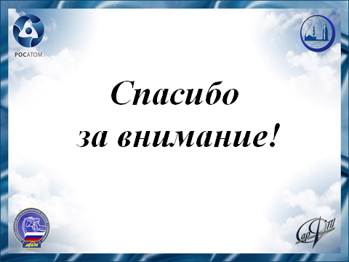
Спасибо за внимание!

